

**毕 业 论 文**



基于SSM的疫情社区物资配送系统

学 院：

专 业：

学生姓名：

学生学号：

指导教师：

二○二三年六月

# 摘　　要

近些年来，随着科技的飞速发展，互联网的普及逐渐延伸到各行各业中，给人们生活带来了十分的便利，疫情社区物资配送管理系统利用计算机网络实现信息化管理，使整个疫情社区物资配送管理的发展和服务水平有显著提升。

该系统利用Java语言、SSM框架和MySQL数据库，结合目前流行的 B/S架构，将疫情社区物资配送平台的各个方面都集中到数据库中，以便于用户的需要。该系统在确保系统稳定的前提下，能够实现多功能模块的设计和应用。该系统由前台功能模块和后台功能模块组成。不同角色的准入制度是有严格区别的。各功能模块的设计也便于以后的系统升级和维护。

关键词：疫情社区物资配送；MySQL；SSM；

# ABSTRACT

In recent years, with the rapid development of science and technology, the popularity of the Internet has gradually extended to all walks of life, bringing great convenience to people's lives. The epidemic community materials distribution management system uses the computer network to realize information management, so that the development and service level of the entire epidemic community materials distribution management has been significantly improved.

The system uses Java language, SSM framework and MySQL database, combined with the current popular B/S architecture, all aspects of the epidemic community material distribution platform are centralized into the database, so as to facilitate the needs of users. The system can realize the design and application of multifunctional modules on the premise of ensuring the stability of the system. The system consists of administrator function module and user module. The admittance system of different roles is strictly different. The design of each function module is also convenient for future system upgrade and maintenance. The system adopts the methods of software componentization, refinement architecture, separation of logic and data.

**Key words:** Distribution of epidemic materials to communities; MySQL; SSM;

目　　录

摘　　要 I

ABSTRACT II

第一章　绪　　论 1

1.1 研究背景与意义 1

1.1.1 研究背景 1

1.1.2 研究目的 2

1.1.3 研究意义 2

1.2 国内外研究现状 3

1.2.1 国内研究现状 3

1.2.2 国外研究现状 4

1.3 本文研究内容 4

1.4开发技术 5

1.4.1 Java介绍 5

1.4.2 MySql简介 5

1.4.3 SSM框架 6

1.4.4 B/S架构 6

第二章　需求分析 8

2.1 可行性分析 8

2.1.1 技术可行性分析 8

2.1.2 经济可行性分析 8

2.1.3 法律可行性分析 9

2.2 功能需求分析 9

2.2.1系统参与者 9

2.2.2用例建模 9

2.3 功能流程分析 10

2.4 非功能需求分析 11

2.5 本章小结 11

第三章　系统设计 13

3.1 功能模块设计 13

3.2 数据库设计 14

3.2.1数据库设计原则 14

3.2.2系统E-R图 14

3.2.3实体属性图 15

3.2.4数据库表设计 20

3.3 本章小结 27

第四章　系统实现 29

4.1 用户功能模块实现 29

4.1.1登录与注册 29

4.1.2首页 29

4.1.3系统公告 30

4.1.4物资信息 31

4.1.5配送信息管理 32

4.2 管理员功能模块实现 32

4.2.1后台登录 32

4.2.2系统公告 33

4.2.3物资分类 33

4.3 商家功能模块实现 34

4.3.1物资信息管理 34

4.3.2商品订单管理 34

4.4 志愿者功能模块实现 35

4.4.1商品订单管理 35

4.4.2配送完成管理 35

4.4.3在线留言 36

第五章　系统测试 37

结　　论 38

参考文献 39

附　录 1 41

致　　谢 42

# 第一章　绪　　论

随着社会的快速发展，计算机的影响是全面而深刻的。当前疫情已席卷全球，人们深感不安。在生活中，大家也不断提高了对防疫物资、健康上报等的要求，社区疫情防控的信息数量也在与日俱增，这使社区疫情防控系统的问世成为了一件十分紧迫的事情。本章将概述疫情社区物资配送系统的研究背景、研究意义、研究现状，并介绍本论文主要研究内容和基本结构。

## 1.1研究背景与意义

### 1.1.1 研究背景

本论文拟采用计算机技术设计并开发的疫情社区物资配送管理系统，主要是为疫情社区物资配送提供服务。使得工作人员可依据、时间、地点或者其他特定条件，筛选出符合的信息，给客户提供更符合实际的合理化建议，再为客户提供服务。本课题的意义在于，工作人员能通过使用疫情社区物资配送管理系统，提高工作人员的工作效率和服务质量，进而提高客户的体验感。2019年12月19日，中国武汉报告百例新型冠状病毒感染病例[1]。每个人都在响应政府的号召，留在城市、城镇和村庄的家中，保持隔离。疫情防控需要所有用户的共同努力、团结一致，通过学校广播、课堂宣传单、教师以及社会传播的形式、开展疫情防控知识普及教育，向用户传授疫情防控知识。社区还可以使用微信和短消息。从个人防护知识、家居防护知识、公共防护知识、COVID-19医学知识和医疗程序五个方面向在校用户传播防疫知识。建立和管理学校平台信息是全面实现疫情防控的最佳途径。自新冠肺炎疫情发生以来，全国各地社区防疫工作者投入到一线防疫中，承担着非常重要的“最后一公里”防疫工作，很多社区面临着铺天盖地的表格，严重影响工作效率。本文以新冠肺炎疫情防疫为主线，信息化模式，构建社区网格化防疫信息服务平台，实现对辖区内的物资配送和日常监测。平台在社区防疫和企业复工复产等领域得到了广泛应用，在提高社区和企业的防疫工作效率方面发挥了重要作用，为了减轻工作人员的人力负担，更高效的进行信息存储，面临管控区域的物资管理配送目前显露出来的问题日益严重，暴露出的社会问题层出不穷。如何在防疫的同时做好疫情物资管理是目前面临的巨大问题。

### 1.1.2 研究目的

近年来，疫情社区物资配送平台发展迅猛，在拥有广阔发展前景的同时，也面临着许许多多的问题[10]。

我国线上管理起步晚，但发展快速，从业人员激增，多见于传统管理模式，管理体系不规范、不标准。且企业虽然多但规模普遍偏小，很难在市场形成有效的诚信经营的形象与品牌[11]。

我国目前存在的疫情社区物资配送平台监管制度缺失、市场监管不规范等问题。由于缺乏专业人士的素质和服务品质的明确测量，导致疫情社区物资配送平台内部鱼龙混杂，难以获得顾客的信赖。

疫情社区物资配送平台系统是电子、信息技术相结合，是一种必然的发展趋势。以互联网为基础，以服务于广大用户为目的，发展整体优势，扩大规模，提升服务质量，提高疫情社区物资配送的管理效率。疫情社区物资配送平台系统实现了疫情社区物资配送平台向现代化和网络化的转型，为管理决策和控制提供保障，这是疫情社区物资配送平台发展中里程碑式的转型。

### 1.1.3 研究意义

对于社区来说，系统的建设大大节省了管理成本和人工成本，增强用户信息安全建设，是社区实现管理现代化的有效途径，同时促进社区管理更加专业化和网络化。

对于用户来说，建立疫情社区物资配送平台体系促使其专业性和规范性的提高。这是疫情社区物资配送平台良性循环发展的里程碑[15]。

在当前新冠疫情下，疫情物资管理遇到的几个问题：

1.管控混乱物资无法准确发放到位。

2.需求数量较大，人为进行清点收货时间过长增加时间成本。

3.中转环节较多无法做到全程追溯。

4.缺乏有效监管存在物资侵吞、挪用等现象。

5.信息滞后，无法及时沟通统计，调换物资。

6.层级不明确调用物资不够快捷。

基于此，建立一套物资管理系统能够有效的解决以上问题。

## 1.2国内外研究现状

### 1.2.1 国内研究现状

疫情期间，为减少人员接触和避免进入人员聚集场所，越来越多的人开始尝试使用线上购物、线上商超消费、社区团购和社区门店宅配服务，并在疫情期间形成线上消费习惯，催生了大量的配送到家需求。在疫情形成新常态后，大部分人的线上消费习惯在短期内未受到疫情结束的太大影响，由线上消费产生的线下即时配送、社区配送、商超宅配等大众生活消费品配送需求仍然大量存在[2][3]。据艾瑞咨询发布的《2022年中国即时物流行业研究报告》估算，2022年我国即时配送订单量达228.4亿单，增速达18.1%。根据笔者对后疫情时代大众生活消费品消费习惯和物流配送需求的网上问卷调查结果，对米、面、油等重量类生活必需品，60%以上居住在市级、县级城市的调查者有配送到家服务的需求，30%以上居住在农村及乡镇的调查者有配送到家服务的需求；另从年龄角度来看，50岁以上的调查者中有50%的人有配送到家服务的需求。

目前我国社区快递的配送模式主要有以下四种模式[4]，1.自营配送模式，是指企业创建完全为本企业生产经营提供配送服务的，组织模式。该模式要求企业自身物流具有一定的规模,可以满足配送中心发展的需要。随着网络技术的发展，这种模式必将会向其他模式转化[5]。2.合作配送模式，是指若干企业由于共同的物流需求，在充分挖掘利用每个企业现有物流资源基础上，联合创建配送组织模式。通过合作和共享，这种模式打破企业之间的界限，实现物流高效化[6]。3.第三方物流，是指物流渠道中的专业化物流中间人，以签订合同的方式，在一定期间内，为其他公司提供所有的或某些方面的物流业务服务。这种模式对物流企业的运输管理、运作经验和管理水平有着很高的要求[7]。4.共同配送模式，是指物流配送企业之间为了提高配送效率以及实现配送合理化所建立的一种功能互补的配送模式[8]。这种模式以互惠互利为原则，可以促进物流行业整体的配送合理化。

### 1.2.2 国外研究现状

国外对于社区物流的研究主要集中社区物流服务评价，对于社区物流配送模式构建方面研究较少。Bayles给出了电商末端配送的评价指标，这些指标是基于电子商务的特点、配送时间、灵活性、可靠性和质量等内容制定的。Mikko Punakivi等结合末端配送的服务能力与盈利能力进行分析，提出用“快递接收箱”来解决末端送货上门中存在的成本问题[9]。Auramo等认为每个电商都应该对自己的末端物流进行设计，并指出配送的准确性、配送效率和配送时间是影响配送质量的三个主要因素。Boyer等指出了物流末端配送应包括城市末端配送、电子商务末端配送及零售店或连锁店配送等行业。John Fernie通过对英国物流配送系统的研究，得出了消费者对物流服务水平的快捷、准时、便利等方面有较大的期望，所以末端物流可从这些方面入手以提高服务质量，并建议修建大型配送中心，确定合理的配送范围，采用无人交付的模式进行末端物流配送[10]。Lindner对城市货物配送、电子商务配送和便利店配送等领域中末端物流涉及的活动进行分析并给出了末端配送的定义。Gevaers分析了电商末端物流可能涉及的一系列活动，明确了电商末端配送的定义，电商末端物流需要将商品配送到最终接收人的家中、指定的地址或提货点。国外对与社区物流的研究大多局限于末端物流服务质量的评价及对配送中心选址、规模大小确定的定性描述，对于社区物流中心的配送模式研究较少。

## 1.3 本文研究内容

首先，要掌握有关系统的基本理论，如 Java技术、MySQL数据库等，并对其进行全面的分析。为了给系统打下坚实的技术基础，本系统采用了MySQL数据库的架构，在开始这项工作前，首先要设计好要用到的数据库表。该系统的使用者有二类：管理员和用户，主要功能包括个人信息修改，用户管理、志愿者管理、商家管理、物资信息管理、商品订单管理、配送信息管理、配送完成管理、售后申请管理、物资分类管理、在线留言、系统管理等功能。

## 1.4开发技术

### 1.4.1 Java介绍

Java语言正式诞生于1995年，是由SUN公司开发研制的OAK语言发展而来的。Java语言继承了OAK语言可跨平台运行的特点，融合了面向对象编程的风格，JAVA以其独有的开放性、跨平台性和面向网络的交互性席卷全球，以其安全性、易用性和开发周期短的特点，迅速从最初的编程语言发展成为全球第一大软件开发平台.广受时下程序开发人员的好评[3]。后来又为了丰富Java语言的用途，提高生产力，将它进行设计和改造，以满足更多地开发和应用场景。经过改造后，它可以满足移动端开发，桌面应用开发和企业级应用开发。Java语言还为用户提供了丰富的类库，在掌握它的特性后，学习特定的工具包，就可以满足很多场景的开发。现在来看，Java语言在这三种平台的应用开发中，都占据了举足轻重的地位。

与其他语言相比，Java语言具有很多的优点，Java语言简单比较容易理解，有c语言的基础很容易就可以学会，中文和英文的学习资源也比较多，而且Java语言经过许多年的沉淀发展，逐渐演变出很多成熟的框架技术。企业还还可以封装自己的框架，让开发变得简单。它还具有跨平台性较其他语言这一个最大的优势，这意味着它只需要一次编译就可以运行在其他平台上。

### 1.4.2 MySql简介

现在的Web动态网站都是基于数据库的，一直以来，MySQL数据与PHP技术的组合都备受开发者们的亲赖，MySQL目前属于Oracle甲骨文公司，MySQL称之为关系型数据库[18]。

（1）MySQL是相比与oracle更轻量、更简介便于使用，在服务部署方面相对复杂度低，更利于毕设系统的开发。

（2）MySQL对多数个人用户来说是免费的。

（3）MySQL支持sql语言，学习成本较低[19]。

（4）MySQL可支持互联网数据共享也支持数据安全设置，防止数据泄露。

（5）MySQL运行到各种版本的操作系统中无论是服务器上还是开发用的笔记本上。

### 1.4.3 SSM框架

SSM框架，全称是Spring+SpringMVC+MyBatis框架，是一个集群框架[5]，本质上是由Spring以及MyBatis两个开源的框架整合而成的框架，目前很多成熟的企业都会用到，Java是就业者最常用到的和需要掌握的技术。

其中，所谓的Spring框架其实就是起到一个粘合剂的作用，一般情况下需要new一个对象使用，而现在有了Spring，便可以把这些步骤交给Spring完成，只需要在其配置文件中，使用指定的参数，即可调用一个实体类的构造方法去完成一系列功能以及实例化对象。

SpringMVC则是Spring中的特殊存在，可以在项目中拦截学生的请求，而其中的Servlet，主要的任务就是承担中介，或者说是前台的责任，Servlet将学生的请求通过Handler Mapping（处理程序映射）去匹配Controller控制器，控制器就是可执行的操作，一个对应请求的可执行的操作，可以将SpringMVC比喻为SSH（另一种框架）中的struts，也就是支柱。

### 1.4.4 B/S架构

B/S（Browser/Server,浏览器/服务器）模式，是一种架构模式，属于WEB发展后的所出现的一种网络构造，而WEB又是主要的浏览器应用商品软件。B/S架构模式不仅将系统的重新开发、维修及利用等简单化，更将其重点放到了服务器上[8]。它使客户端得到了统一，服务器上集中了系统功能的最关键部分。

B/S架构的工作模式是浏览器发出请求后服务器进行相应的响应。Internet上文本、图片、动画等信息主要由Web服务器产生，而用户主要是通过浏览器访问这些信息。在Web服务器上下载程序时，如果在下载过程中遇到某些与数据库相关的指令，可以将这些指令交给数据库服务器来解释、进行执行。B/S架构工作流程图如1-1所示：

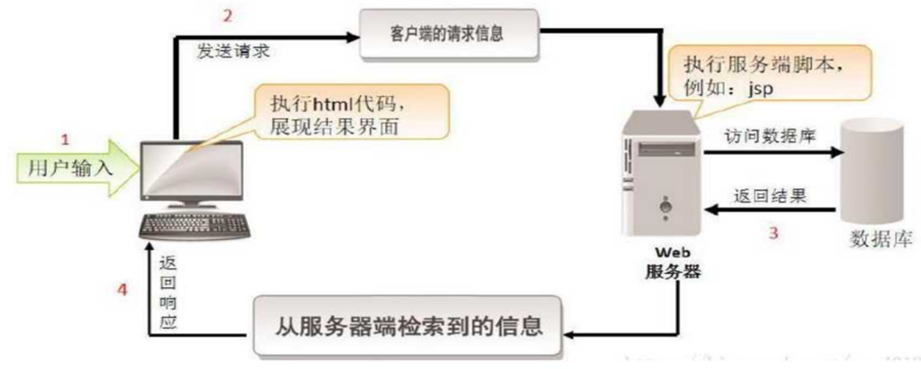

图1-1 B/S架构工作流程图

# 第二章　需求分析

依据软件工程开发思想，需求分析是软件开发的基础和前提，因为在软件开发过程中，首先要弄清楚用户需求与是什么，这样才能保证后续开发的有效性和可靠性。其中软件开发设计思路和方法，包括软件功能实现，总体结构设计、软件模块设计、编程调试、程序员的联调测试（单元测试、系统测试）。本论文主要介绍了整个系统需求分析以及主要完成的需求。从两个方面进行分析，分别为功能方面和非功能方面。

## 2.1 可行性分析

### 2.1.1 技术可行性分析

基于B/S架构开发的疫情社区物资配送平台系统，技术方面应用了目前市面上比较主流的web三大框架，分别是Spring、Hibernate、struts2，数据库采用mysql，tomcat作为服务器，这些技术非常的成熟，在市面上有非常多成熟使用的案例，从技术角度是没有问题的，并且在学校的学习中对于这些技术就会有了一定的掌握，开发过类似的项目。

### 2.1.2 经济可行性分析

疫情社区物资配送平台系统大都是区域性的管理，系统中维护的范围不会非常大，因此数据并发量不会非常高，在数据并发量不是很高的情况下，系统的资源配置相对较低，用户所需要的客户端普通的电脑即可胜任。并且疫情社区物资配送平台的管理系统还会提高效率减少纸质物品的使用，节约纸质资源。避免很多的人力消耗和资源浪费。从系统的开发角度分析，此次项目的开发软件全部都是开源且免费的。不需要在开发中投入经济成本，只需要专注于开发的内容即可，不会产生相应的开发费用。系统稳定使用后系统不会有过多的运维成本，投入使用后会在实际工作中发挥出重要的作用。

### 2.1.3 法律可行性分析

疫情社区物资配送平台系统是自己独立设计的，该系统是本人开发出来做毕业设计之用，并不会侵犯他人、集体和国家的利益。该系统使用正版软件开发，所有参考资料都是正规网站查询分析得出，开发的技术完全是开源免费的工具，百分百遵守国家法律法规。不会出现任何违反国家的政策和法律的。

## 2.2 功能需求分析

### 2.2.1系统参与者

表2-1 系统参与者表

|  |  |  |
| --- | --- | --- |
| 序号 | 词汇 | 描述 |
| 1 | 管理员 | 管理员端的功能主要是开放给系统的管理人员使用，能够对用户和用户的进行管理，包括对他们的账号管理、对物资信息管理、商品订单管理、配送信息管理、配送完成管理、售后申请管理、物资分类管理、在线留言进行查看，修改和删除等，对系统整体运行情况进行了解 |
| 2 | 用户 | 用户的功能主要是对个人账号和密码进行更新管理，对商品订单管理、配送信息管理、配送完成管理、售后申请管理等进行相关操作 |

### 2.2.2用例建模

管理员管理用例模型图如图2-1所示。

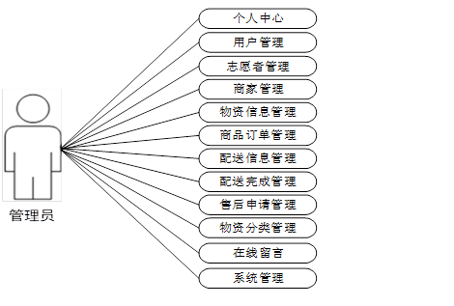

图2-1管理员管理用例模型图

用户用例分析图，如图2-2所示。

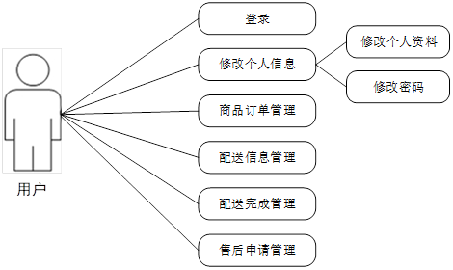

图2-2用户用例分析图

## 2.3 功能流程分析

在本系统，非本系统的用户要想进行疫情社区物资配送平台就要注册本系统，登录时需要填写相应的资料，如有使用者，则会显示使用者名称已经存在，请再次键入使用者名称的提示框，若使用者不存在，则填写密码、确认密码等资料，并由系统判定密码与确认密码相符，确认无误后，填写使用者所填写的资料，即可进行登记。而且，为了保证系统的安全，只有在登录了本系统以后，才能进入系统后台操作。该系统的工作流程见图2-3。

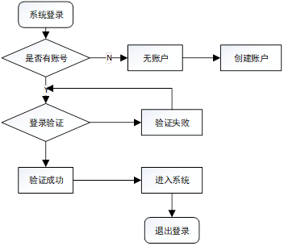

图2-3 程序流程图

## 2.4 非功能需求分析

安全性：疫情社区物资配送平台系统中，系统的安全性要有一定的保障，不仅要保证系统数据存储足够安全，还要保障数据传输过程安全，还要保证对用户权限管理是合理的。保证一些意外情况发生，导致系统数据缺损时，会有历史数据备份对数据进行还原。

可维护性和适应性：世界是在不断进步的，互联网也在不断发展，随着行业发展，对疫情社区物资配送平台系统可能会产生新的需求，好的系统应该具有可扩展性，无论在现在还是未来，都能够满足用户需求，可以长期使用本疫情社区物资配送平台系统。

## 2.5 本章小结

本章从可行性分析、功能性测试用例叙述、非功能性等领域对系统开展需求分析，从更经济、可行、实用等层面有效开发设计系统，为管理员和用户搭建一个网上沟通平台，保证双方安全并使双方的利益最大化。

# 第三章　系统设计

## 3.1 功能模块设计

对本系统进行全面的系统功能的分析，可以得出基于ssm的疫情社区物资配送平台系统的功能模块图，如图3-1所示。

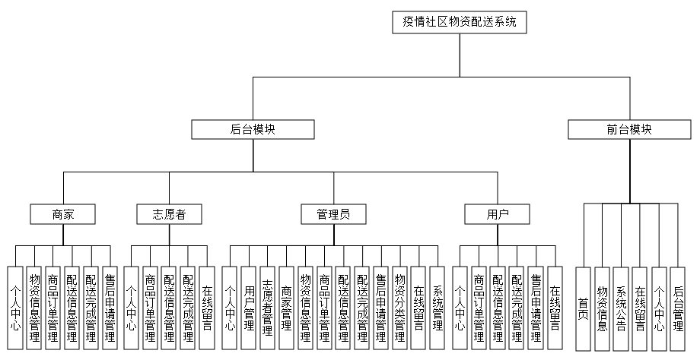

图3-1系统功能模块图

个人中心模块：主要包括了用户的基本信息，可以对个人信息和密码进行修改和保存等基本操作。物资信息管理模块：主要包括对物资信息的搜索和浏览，可以对选择的物资进行购买。商品订单管理模块：主要包括订单信息，让商家对订单进行审核的操作。配送信息管理模块：包括了订单配送情况，进行确认收货操作。配送完成管理模块：可以查看已完成配送的订单。售后申请管理模块：可以进行售后的申请和审核等操作。在线留言模块：主要进行一些特殊需的提出和对接的操作。系统管理模块：该模块主要用于管理员对系统的公告进行推送。物资分类管理模块：对货物的索引进行增删改查等操作。

## 3.2 数据库设计

### 3.2.1数据库设计原则

要学习程序设计，如果你想了解数据库管理系统或根据要求开发的系统接口，你必须创建一个数据库管理系统模型来存储数据。这样，当您在应用程序编程过程中，就不需要将信息加载到操作系统页面，从而提高整个系统的工作效率。信息库管理系统中存储着许多数据，应该说是管理信息系统建设的中心和基础。信息库管理系统还为管理信息系统的建设提供了添加、删除、更改和搜索的操作功能，使管理信息系统建设能够快速查询所需的数据，而不是直接从程序代码中查找。信息库管理系统通过按照特定的方法将信息表的各个组成部分组合起来，准确地组合、分类并构成信息库管理体系。

### 3.2.2系统E-R图

本系统的E-R图描述了在系统中各个实体之间的联系，实体模型E-R如图3-2所示。

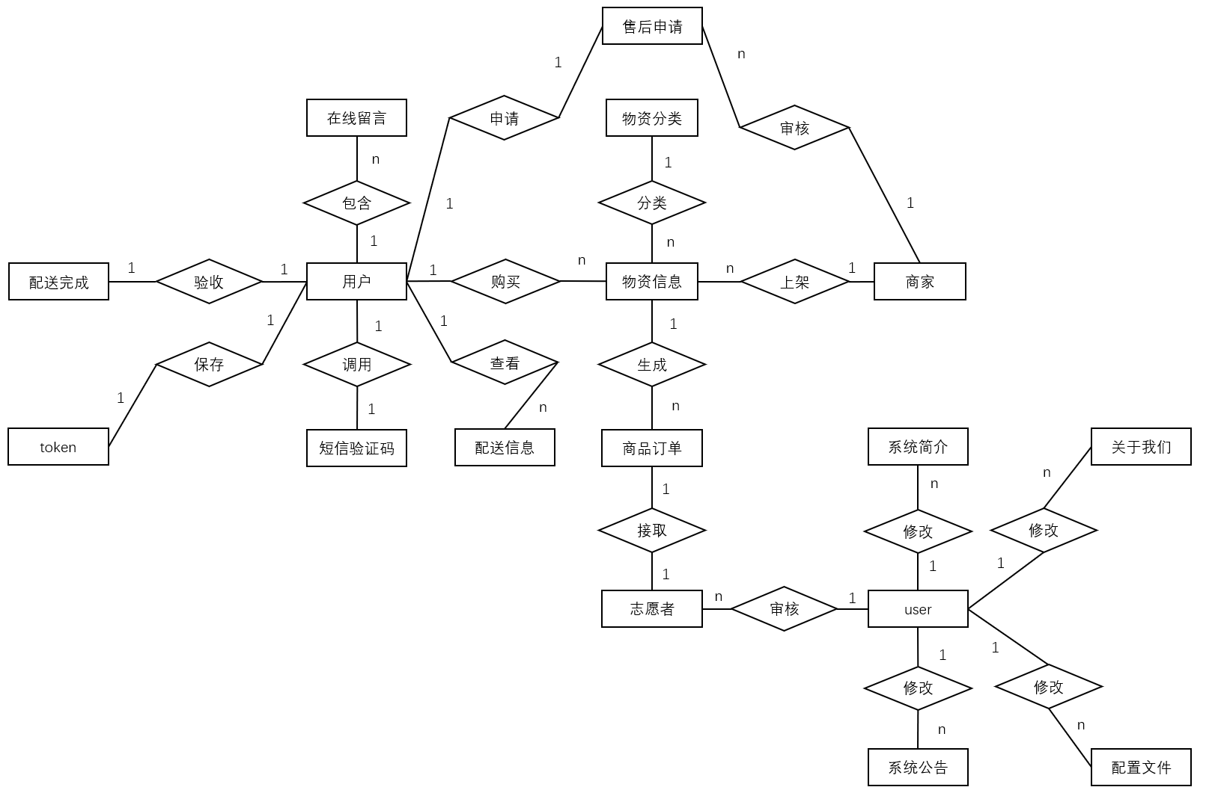

图3-2系统总体E-R图

### 3.2.3实体属性图

本系统的实体属性图描绘了在系统中各个实体与属性之间的联系，实体模型如下：

系统公告实体模型图如下图3-3所示。

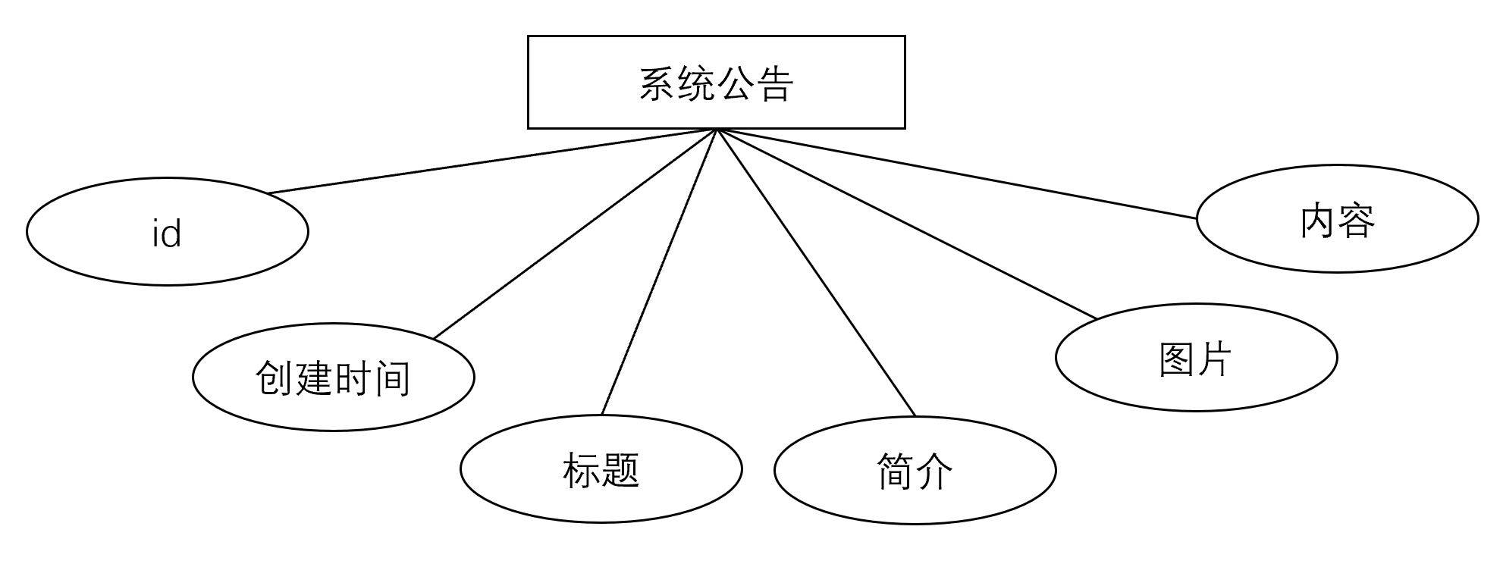

图3-3系统公告实体模型图

在线留言实体模型图如下图3-4所示。

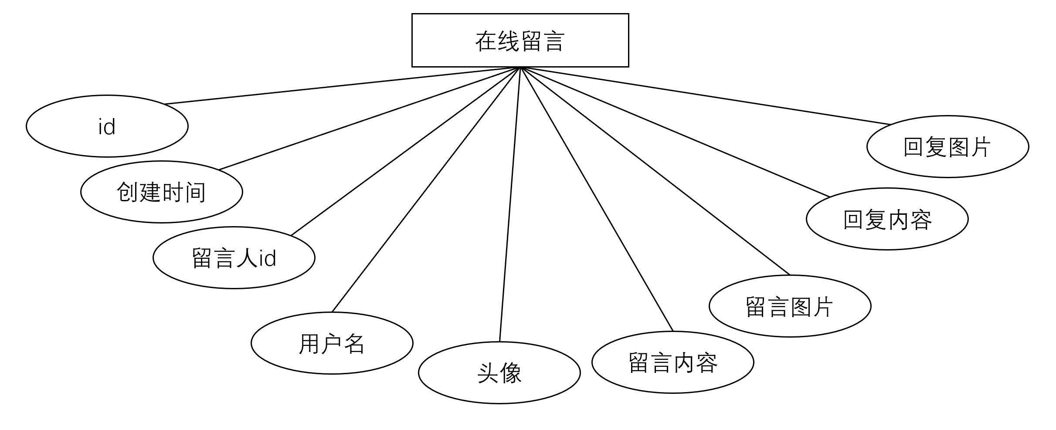

图3-4在线留言实体模型图

user实体模型图如下图3-5所示。

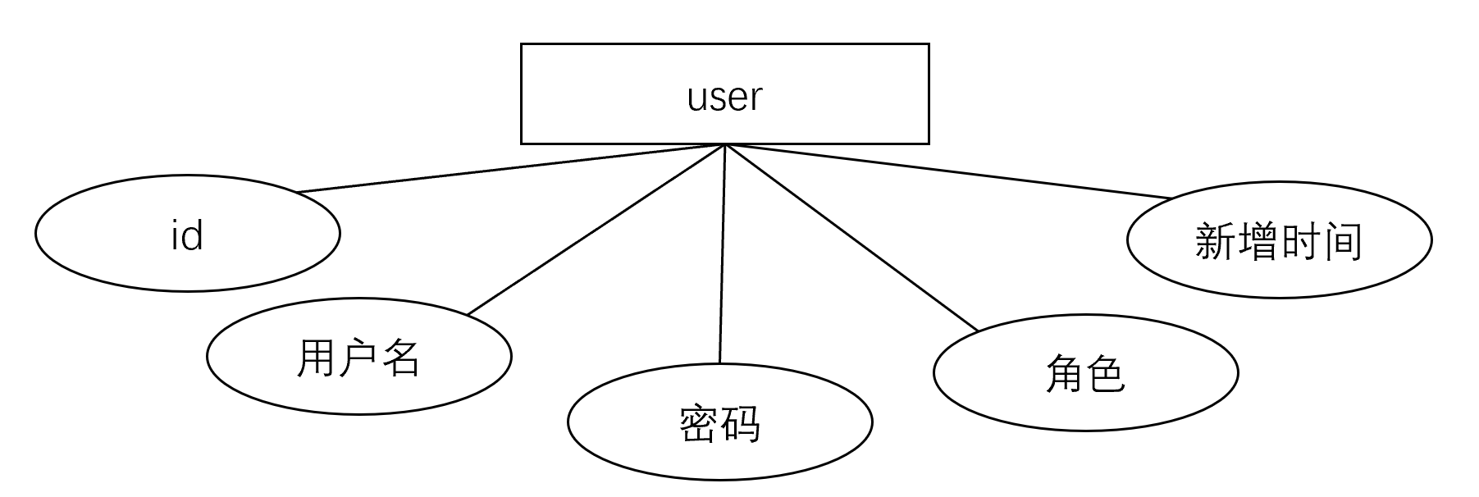

图3-5 user实体模型图

配置文件实体模型图如下图3-6所示。

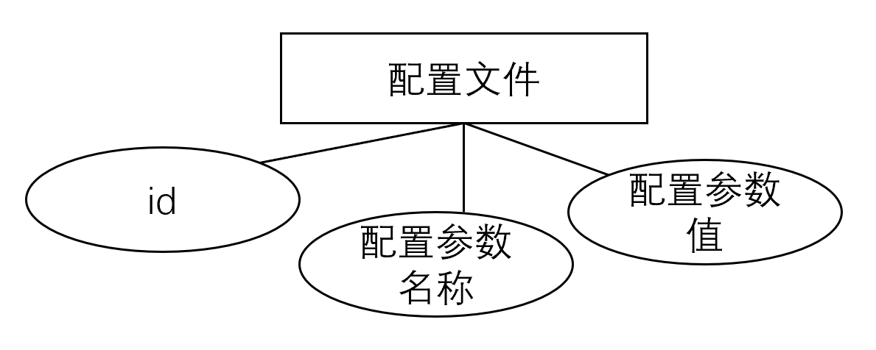

图3-6配置文件实体模型图

token实体模型图如下图3-7所示。

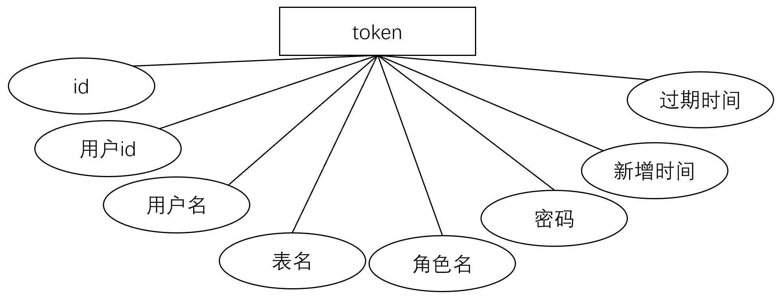

图3-7token实体模型图

关于我们实体模型图如下图3-8所示。

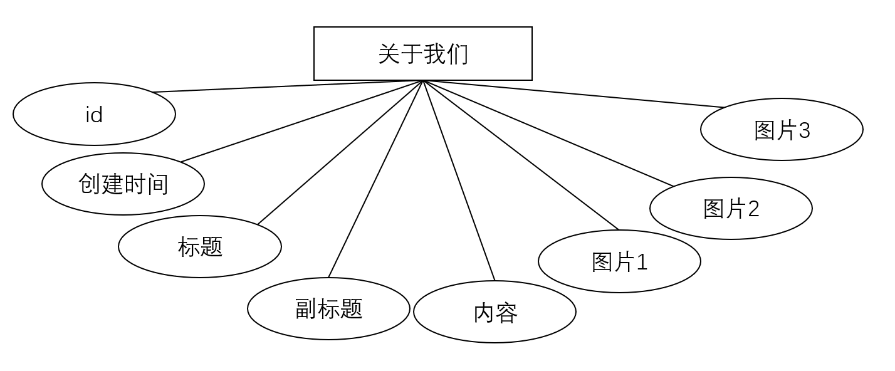

图3-8关于我们实体模型图

短信验证码实体模型图如下图3-9所示。

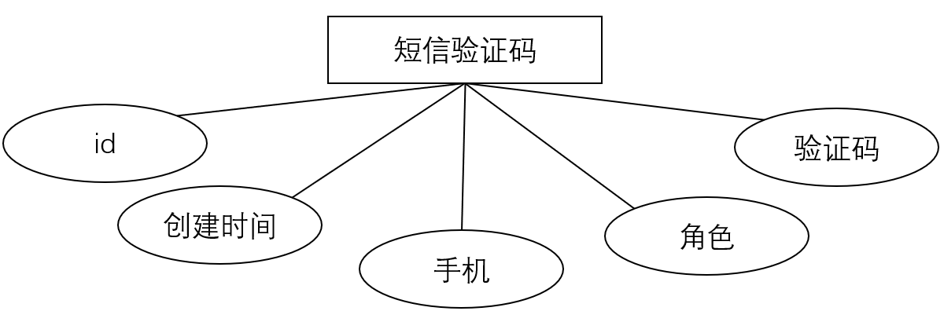

图3-9短信验证码实体模型图

配送信息实体模型图如下图3-10所示。

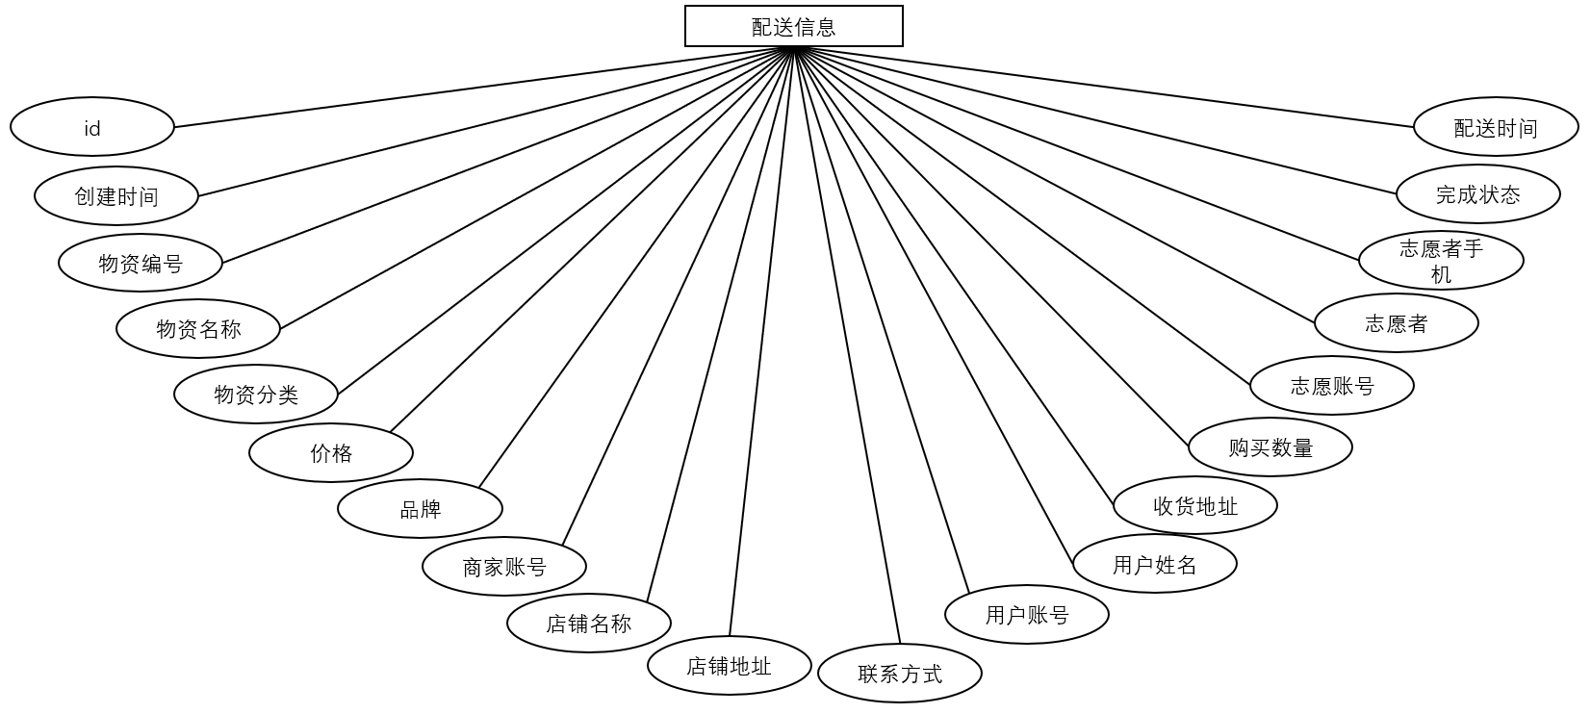

图3-10配送信息实体模型图

配送完成实体模型图如下图3-11所示。

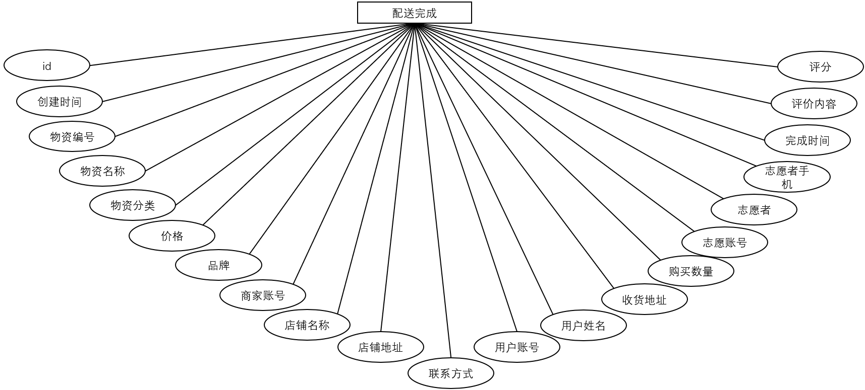

图3-11配送完成实体模型图

物资分类实体模型图如下图3-12所示。

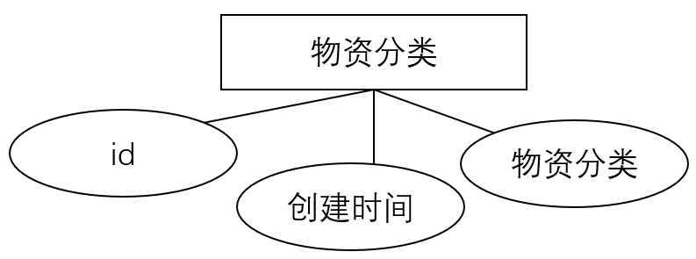

图3-12物资分类实体模型图

志愿者实体模型图如下图3-13所示。

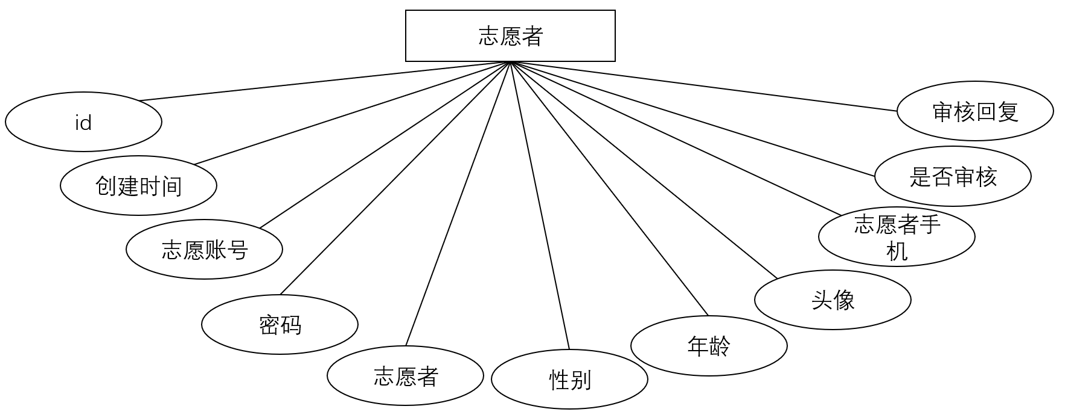

图3-13志愿者实体模型图

用户实体模型图如下图3-14所示。

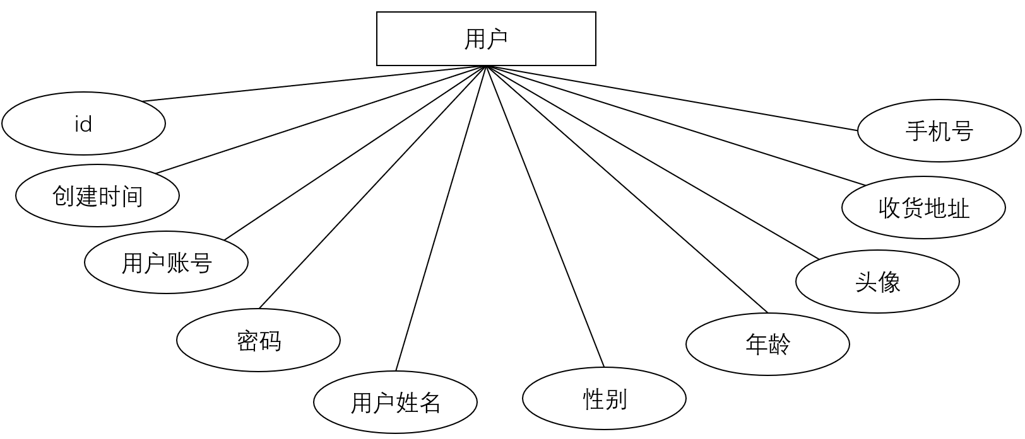

图3-14用户实体模型图

售后申请实体模型图如下图3-15所示。

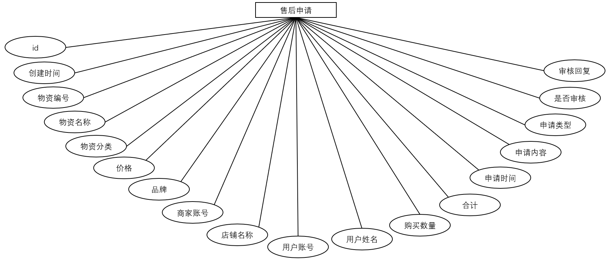

图3-15售后申请实体模型图

物资信息实体模型图如下图3-16所示。

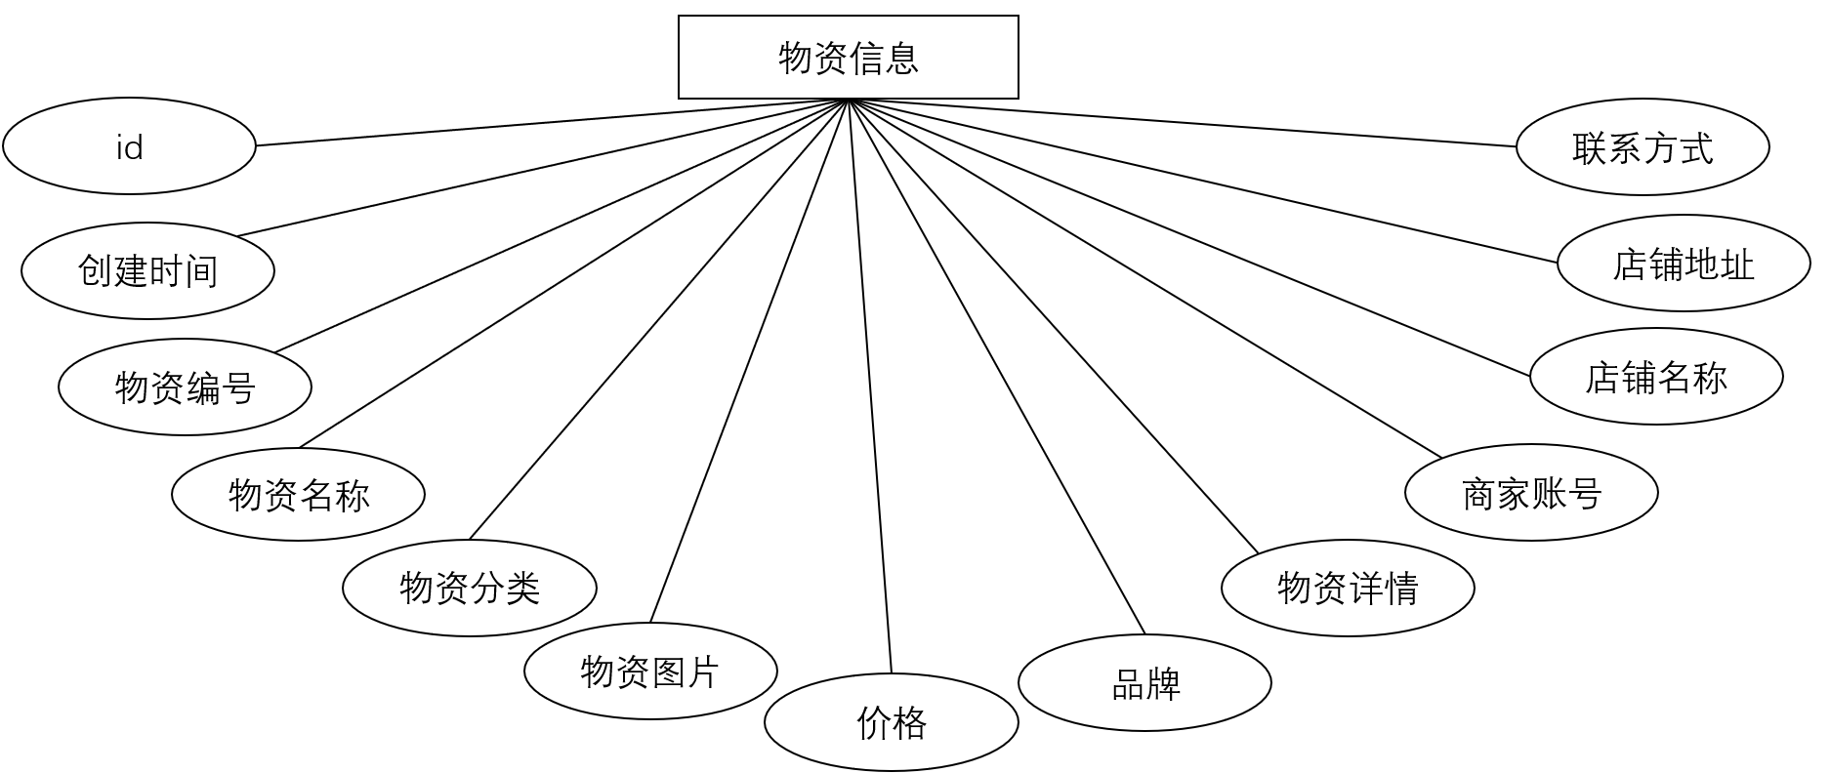

图3-16物资信息实体模型图

商品订单实体模型图如下图3-17所示。

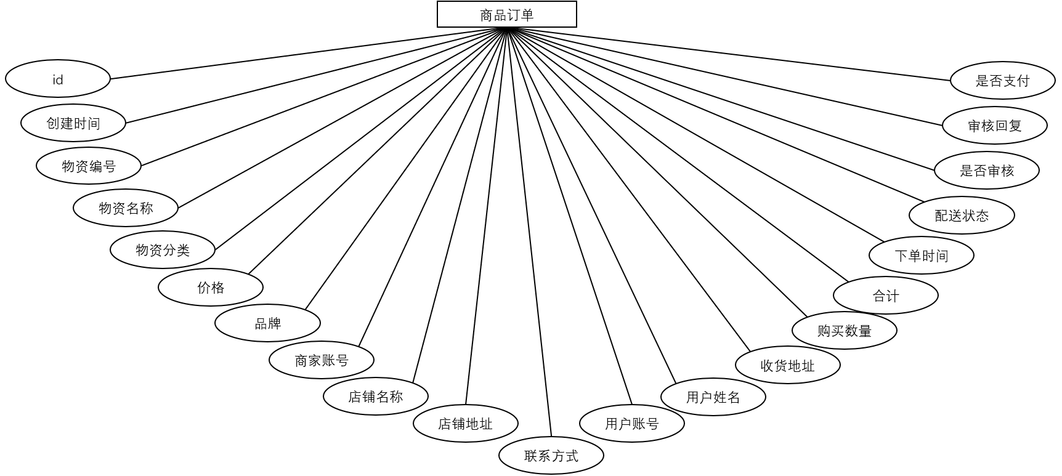

图3-17商品订单实体模型图

商家实体模型图如下图3-18所示。

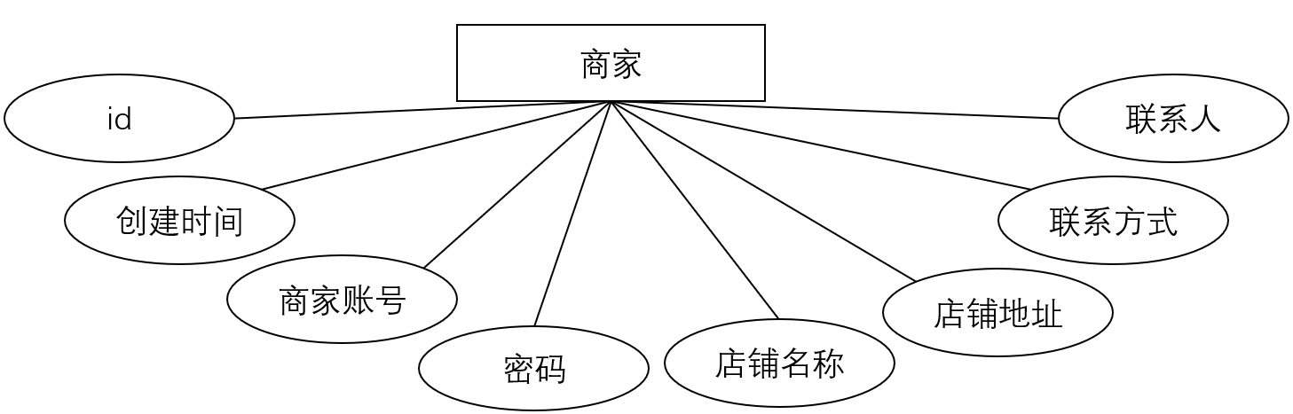

图3-18商家实体模型图

系统简介实体模型图如下图3-19所示。

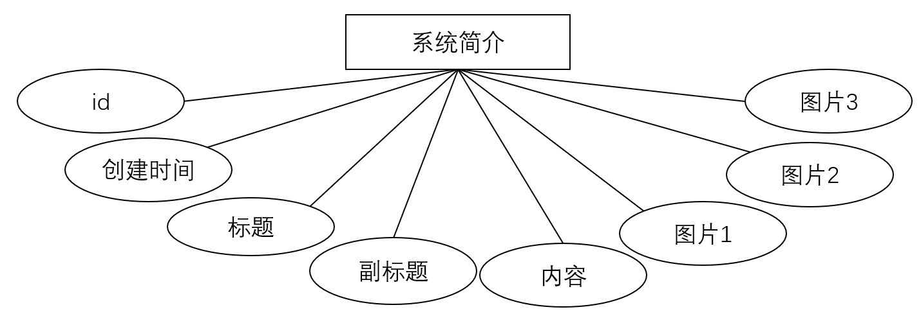

图3-19系统简介实体模型图

### 3.2.4数据库表设计

疫情社区物资配送平台系统的数据以一个个数据表的方式存储在数据库中，这一个个数据表示系统调取数据的基础，在进行系统数据库搭建时，会根据这些设计好的数据表进行优化搭建。系统选用MySQL数据库，对各表进行了详细的说明如下：

系统公告表主要包括id，创建时间，标题，简介，图片，内容六个字段，其中ID为主键，具体信息如表3-1所示。

表3-1 系统公告表

|  |  |  |  |  |  |
| --- | --- | --- | --- | --- | --- |
| 列名 | 数据类型 | 数据长度 | 约束条件 | 允许为空 | 注释 |
| id  addtime  title  introduction  pitcture  content | bigint  timestamp  varchar  longtext  longtext  longtext | 20  0  200  0  0  0 | 主键 | 否  否  否  是  否  否 | 主键  创建时间  标题  简介  图片  内容 |

在线留言表主要包括id，创建时间，留言人id，用户名，头像，留言内容，留言图片，回复内容，回复图片九个字段，其中id为主键，具体信息如表3-2所示。

表3-2 在线留言表

|  |  |  |  |  |  |
| --- | --- | --- | --- | --- | --- |
| 列名 | 数据类型 | 数据长度 | 约束条件 | 允许为空 | 注释 |
| id  addtime  userid  username  avatarurl  content  cpicture  reply  rpicture | bigint  timestamp  bigint  varchar  longtext  longtext  longtext  longtext  longtext | 20  0  20  200  0  0  0  0  0 | 主键 | 否  否  否  是  是  否  是  是  是 | 主键  创建时间  留言人id  用户名  头像  留言内容  留言图片  回复内容  回复图片 |

user表主要包括id，用户名，密码，角色，新增时间五个字段，其中id为主键，具体信息如表3-3所示。

表3-3 user表

|  |  |  |  |  |  |
| --- | --- | --- | --- | --- | --- |
| 列名 | 数据类型 | 数据长度 | 约束条件 | 允许为空 | 注释 |
| id  username  password  role  addtime | bigint  varchar  varchar  varchar  timestamp | 20  100  100  100  0 | 主键 | 否  否  否  是  否 | 主键  用户名  密码  角色  新增时间 |

配置文件表主要包括id，配置参数名称，配置参数值三个字段，其中id为主键，具体信息如表3-4所示。

表3-4 配置文件表

|  |  |  |  |  |  |
| --- | --- | --- | --- | --- | --- |
| 列名 | 数据类型 | 数据长度 | 约束条件 | 允许为空 | 注释 |
| id  name  value | bigint  varchar  varchar | 20  100  100 | 主键 | 否  否  是 | 主键  配置参数名称  配置参数值 |

token表主要包括id,用户id，用户名，表名，角色，密码，新增时间，过期时间八个字段，其中id为主键，具体信息如表3-5所示。

表3-5 token表

|  |  |  |  |  |  |
| --- | --- | --- | --- | --- | --- |
| 列名 | 数据类型 | 数据长度 | 约束条件 | 允许为空 | 注释 |
| id  userid  username  tablename  role  token  addtime  expiratedtime | bigint  bigint  varchar  varchar  varchar  vartchar  timestamp  timestamp | 20  20  100  100  100  200  0  0 | 主键 | 否  否  否  是  是  否  否  否 | 主键  用户id  用户名  表名  角色  密码  新增时间  过期时间 |

关于我们表主要包括id，创建时间，标题，副标题，内容，图片1，图片2，图片3八个字段，其中id为主键，具体信息如表3-6所示。

表3-6 关于我们表

|  |  |  |  |  |  |
| --- | --- | --- | --- | --- | --- |
| 列名 | 数据类型 | 数据长度 | 约束条件 | 允许为空 | 注释 |
| id  addtime  title  subtitile  content  picture1  picture2  picture3 | bigint  timestamp  varchar  varchar  longtext  longtext  longtext  longtext | 20  0  200  200  0  0  0  0 | 主键 | 否  否  否  是  否  是  是  是 | 主键  创建时间  标题  副标题  内容  图片1  图片2  图片3 |

短信验证码表主要包括id，创建时间，手机，角色，验证码五个字段，其中id为主键，具体信息如表3-7所示。

表3-7 短信验证码表

|  |  |  |  |  |  |
| --- | --- | --- | --- | --- | --- |
| 列名 | 数据类型 | 数据长度 | 约束条件 | 允许为空 | 注释 |
| id  addtime  mobile  role  code | bigint  timestamp  varchar  varchar  varchar | 20  0  200  200  200 | 主键 | 否  否  否  否  否 | 主键  创建时间  手机  角色  验证码 |

配送信息表主要包括id，创建时间，物资编号，物资名称，物资分类，价格，品牌，商家账号，店铺地址，联系方式，用户账号，用户姓名，收货地址，购买数量，志愿账号，志愿者，志愿者手机，完成状态，配送时间二十个字段，其中id为主键，具体信息如表3-8所示。

表3-8 配送信息表

|  |  |  |  |  |  |
| --- | --- | --- | --- | --- | --- |
| 列名 | 数据类型 | 数据长度 | 约束条件 | 允许为空 | 注释 |
| id  addtime  wuzibianhao  wuzimingcheng  wuzifenlei  jiage  pinpai  shangjiazhanghao  dianpumingcheng  dianpudizhi  lianxifangshi  yonghuzhanghao  yonghuxingming  shouhuodizhi  goumaishuliang  zhiyuanzhanghao  zhiyuanzhe  zhiyuanzheshouji  wanchengzhuangtai  peisongshijian | bigint  timestamp  varchar  varchar  varchar  float  varchar  varchar  varchar  varchar  varchar  varchar  varchar  varchar  int  varchar  varchar  varchar  varchar  datetime | 20  0  200  200  200  0  200  200  200  200  200  200  200  200  11  200  200  200  200  0 | 主键 | 否  否  是  是  是  是  是  是  是  是  是  是  是  是  是  是  是  是  否  是 | 主键  创建时间  物资编号  物资名称  物资分类  价格  品牌  商家账号  店铺名称  店铺地址  联系方式  用户账号  用户姓名  收货地址  购买数量  志愿账号  志愿者  志愿者手机  完成状态  配送时间 |

配送完成表主要包括id，创建时间，物资编号，物资名称，物资分类，价格，品牌，商家账号，店铺名称，店铺地址，联系方式，用户账号，用户姓名，收货地址，购买数量，志愿账号，志愿者，志愿者手机，完成时间，评价内容，评分二十一个字段，其中id为主键，具体信息如表3-9所示。

表3-9 配送完成表

|  |  |  |  |  |  |
| --- | --- | --- | --- | --- | --- |
| 列名 | 数据类型 | 数据长度 | 约束条件 | 允许为空 | 注释 |
| id  addtime  wuzibianhao  wuzimingcheng  wuzifenlei  jiage  pinpai  shangjiazhanghao  dianpumingcheng  dianpudizhi  lianxifangshi  yonghuzhanghao  yonghuxingming  shouhuodizhi  goumaishuliang  zhiyuanzhanghao  zhiyuanzhe  zhiyuanzheshouji  wanchengshijian  pingjianeirong  pingfen | bigint  timestamp  varchar  varchar  varchar  float  varchar  varchar  varchar  varchar  varchar  varchar  varchar  varchar  varchar  varchar  varchar  varchar  datetime  longtext  int | 20  0  200  200  200  0  200  200  200  200  200  200  200  200  200  200  200  200  0  0  11 | 主键 | 否  否  是  是  是  是  是  是  是  是  是  是  是  是  是  是  是  是  是  是  否 | 主键  创建时间  物资编号  物资名称  物资分类  价格  品牌  商家账号  店铺名称  店铺地址  联系方式  用户账号  用户姓名  收货地址  购买数量  志愿账号  志愿者  志愿者手机  完成时间  评价内容  评分 |

物资分类表主要包括id，创建时间，物资分类三个字段，其中id为主键，具体信息如表3-10所示。

表3-10 物资分类表

|  |  |  |  |  |  |
| --- | --- | --- | --- | --- | --- |
| 列名 | 数据类型 | 数据长度 | 约束条件 | 允许为空 | 注释 |
| id  addtime  wuzifenlei | bigint  timestamp  varchar | 20  0  200 | 主键 | 否  否  否 | 主键  创建时间  物资分类 |

志愿者表主要包括id，创建时间，志愿账号，密码，志愿者，性别，年龄，头像，志愿者手机，是否审核，审核回复十一个字段，其中id为主键，具体信息如表3-11所示。

表3-11 志愿者表

|  |  |  |  |  |  |
| --- | --- | --- | --- | --- | --- |
| 列名 | 数据类型 | 数据长度 | 约束条件 | 允许为空 | 注释 |
| id  addtime  zhiyuanzhanghao  mima  zhiyuanzhe  xingbie  nianling  touxiang  zhiyuanzheshouji  sfsh  shhf | bigint  timestamp  varchar  varchar  varchar  varchar  int  longtext  varchar  varchar  longtext | 20  0  200  200  200  200  11  0  200  200  0 | 主键 | 否  否  否  否  是  是  是  是  是  是  是 | 主键  创建时间  志愿账号  密码  志愿者  性别  年龄  头像  志愿者手机  是否审核  审核回复 |

用户表主要包括id，创建时间，用户账号，密码，用户姓名，性别，年龄，头像，收货地址，手机号十个字段，其中id为主键，具体信息如表3-12所示。

表3-12 用户表

|  |  |  |  |  |  |
| --- | --- | --- | --- | --- | --- |
| 列名 | 数据类型 | 数据长度 | 约束条件 | 允许为空 | 注释 |
| id  addtime  yonghuzhanghao  mima  yonghuxingming  xingbie  nianling  touxiang  shouhuodizhi  mobile | bigint  timestamp  varchar  varchar  varchar  varchar  varchar  longtext  varchar  varchar | 20  0  200  200  200  200  200  0  200  200 | 主键 | 否  否  否  否  是  是  是  是  否  是 | 主键  创建时间  用户账号  密码  用户姓名  性别  年龄  头像  收货地址  手机号 |

售后申请表主要包括id，创建时间，物资编号，物资名称，物资分类，价格，品牌，商家账号，店铺名称，用户账号，用户姓名，购买数量，合计，申请时间，申请内容，申请类型，是否审核，审核回复十八个字段，其中id为主键，具体信息如表3-13所示。

表3-13 售后申请表

|  |  |  |  |  |  |
| --- | --- | --- | --- | --- | --- |
| 列名 | 数据类型 | 数据长度 | 约束条件 | 允许为空 | 注释 |
| id  addtime  wuzibianhao  wuzimingcheng  wuzifenlei  jiage  pinpai  shangjiazhanghao  dianpumingcheng  yonghuzhanghao  yonghuxingming  goumaishuliang  heji  shenqingshijian  shenqingneirong  shenqingleixing  sfsh  shhf | bigint  timestamp  varchar  varchar  varchar  float  varchar  varchar  varchar  varchar  varchar  int  varchar  datetime  longtext  varchar  varchar  longtext | 20  0  200  200  200  0  200  200  200  200  200  11  200  0  0  200  200  0 | 主键 | 否  否  是  是  是  是  是  是  是  是  是  是  是  是  是  是  是  是 | 主键  创建时间  物资编号  物资名称  物资分类  价格  品牌  商家账号  店铺名称  用户账号  用户姓名  购买数量  合计  申请时间  申请内容  申请类型  是否审核  审核回复 |

物资信息表主要包括id，创建时间，物资编号，物资名称，物资分类，物资图片，价格，品牌，物资详情，商家账号，店铺名称，店铺地址，联系方式十三个字段，其中id为主键，具体信息如表3-14所示。

表3-14 物资信息表

|  |  |  |  |  |  |
| --- | --- | --- | --- | --- | --- |
| 列名 | 数据类型 | 数据长度 | 约束条件 | 允许为空 | 注释 |
| id  addtime  wuzibianhao  wuzimingcheng  wuzifenlei  wuzitupian  jiage  pinpai  wuzixiangqing  shangjiazhanghao  dianpumingcheng  dianpudizhi  lianxifangshi | bigint  timestamp  varchar  varchar  varchar  longtext  float  varchar  longtext  varchar  varchar  varchar  varchar | 20  0  200  200  200  0  0  200  0  200  200  200  200 | 主键 | 否  否  是  否  是  是  是  是  是  是  是  是  是 | 主键  创建时间  物资编号  物资名称  物资分类  物资图片  价格  品牌  物资详情  商家账号  店铺名称  店铺地址  联系方式 |

商品订单表主要包括id，创建时间，物资编号，物资名称，物资分类，价格，品牌，商家账号，店铺名称，店铺地址，联系方式，用户账号，用户姓名，收货地址，购买数量，合计，下单时间，配送状态，是否审核，审核回复，是否支付二十一个字段，其中id为主键，具体信息如表3-15所示。

表3-15 商品订单表

|  |  |  |  |  |  |
| --- | --- | --- | --- | --- | --- |
| 列名 | 数据类型 | 数据长度 | 约束条件 | 允许为空 | 注释 |
| id  addtime  wuzibianhao  wuzimingcheng  wuzifenlei  jiage  pinpai  shangjiazhanghao  dianpumingcheng  dianpudizhi  lianxifangshi  yonghuzhanghao  yonghuxingming  shouhuodizhi  goumaishuliang  heji  xiadanshijian  peisongzhuangtai  sfsh  shhf  ispay | bigint  timestamp  varchar  varchar  varchar  float  varchar  varchar  varchar  varchar  varchar  varchar  varchar  varchar  int  float  date  varchar  varchar  longtext  varchar | 20  0  200  200  200  0  200  200  200  200  200  200  200  200  11  0  0  200  200  0  200 | 主键 | 否  否  是  是  是  是  是  是  是  是  是  是  是  是  否  否  是  否  是  是  是 | 主键  创建时间  物资编号  物资名称  物资分类  价格  品牌  商家账号  店铺名称  店铺地址  联系方式  用户账号  用户姓名  收货地址  购买数量  合计  下单时间  配送状态  是否审核  审核回复  是否支付 |

商家表主要包括id，创建时间，商家账号，密码，店铺名称，店铺地址，联系方式，联系人八个字段，其中id为主键，具体信息如表3-16所示。

表3-16 商家表

|  |  |  |  |  |  |
| --- | --- | --- | --- | --- | --- |
| 列名 | 数据类型 | 数据长度 | 约束条件 | 允许为空 | 注释 |
| id  addtime  shangjiazhanghao  mima  dianpumingcheng  dianpudizhi  lianxifangshi  lianxiren | bigint  timestamp  varchar  varchar  varchar  varchar  varchar  varchar | 20  0  200  200  200  200  200  200 | 主键 | 否  否  否  否  是  是  是  是 | 主键  创建时间  商家账号  密码  店铺名称  店铺地址  联系方式  联系人 |

系统简介表主要包括id，创建时间，标题，副标题，内容，图片1，图片2，图片3八个字段，其中id为主键，具体信息如表3-17所示。

表3-17 系统简介表

|  |  |  |  |  |  |
| --- | --- | --- | --- | --- | --- |
| 列名 | 数据类型 | 数据长度 | 约束条件 | 允许为空 | 注释 |
| id  addtime  title  subtitle  content  picture1  picture2  picture3 | bigint  timestamp  varchar  varchar  longtext  longtext  longtext  longtext | 20  0  200  200  0  0  0  0 | 主键 | 否  否  否  是  否  是  是  是 | 主键  创建时间  标题  副标题  内容  图片1  图片2  图片3 |

## 3.3系统模块设计

### 3.3.1 登录管理模块实现

用户点击注册按钮，填写基本的信息，还需填写手机号获取验证码如图4-1所示，后台在接收到用户的个人信息后，调用阿里云的接口，发送一条含有验证码的短信，其他基本信息写入数据库，跳转到登录页面，如果用户名或手机号已经被注册，系统会提醒用户刚刚的用户名/手机号已被注册，此时用户需要重新注册账号，确保账号未被注册。

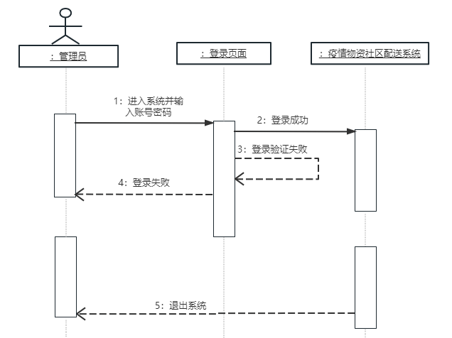

图3-20用户登录时序图

### 3.3.2 用户管理模块实现

管理员登录后可以对用户信息进行管理，用户对象有id、用户名、密码、头像、手机号等属性，填写这些信息后点击提交发送到后台控制器，控制器进行业务上的逻辑处理后将信息添加到数据库，并将结果返回到浏览器，浏览器将提示操作是否成功。

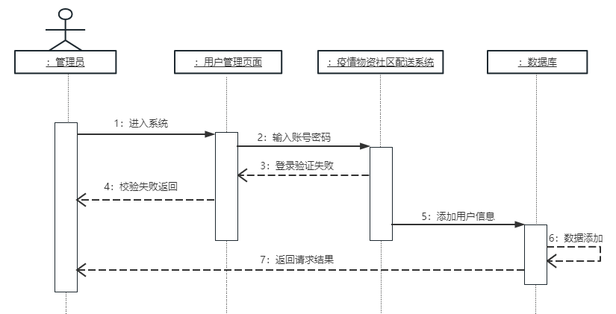

图3-21 用户添加时序图

### 3.3.3 商家管理模块实现

管理员登录后可以对商家信息进行管理，商家对象有id、商户姓名、密码、店铺名称、店铺地址、店铺资质、店铺状态等属性，填写这些信息后点击提交发送到后台控制器，控制器进行业务上的逻辑处理后将信息添加到数据库，并将结果返回到浏览器，浏览器将提示操作是否成功。

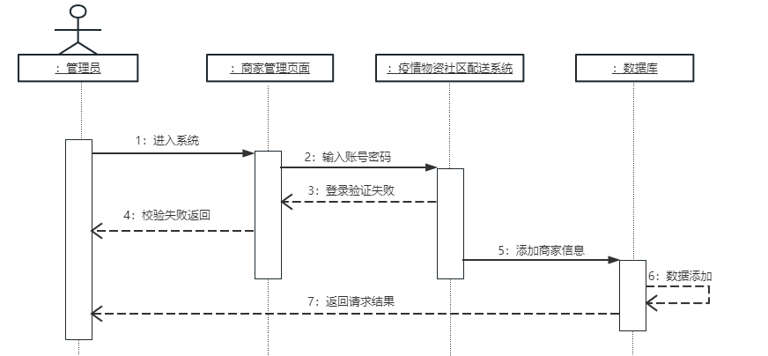

图3-22 商家添加时序图

### 3.3.4 物资管理模块实现

管理员登录后可以对物资信息进行管理，物资对象有id、店铺名称、价格、属性、分类等属性，填写这些信息后点击提交发送到后台控制器，控制器进行业务上的逻辑处理后将信息添加到数据库，并将结果返回到浏览器，浏览器将提示操作是否成功。

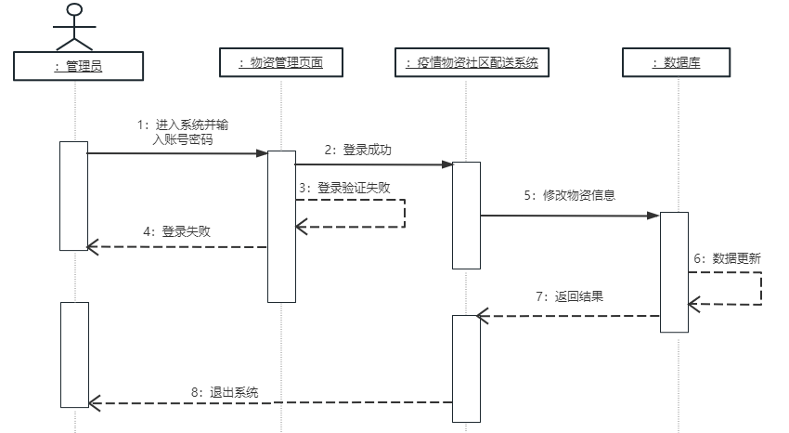

图3-22 物资信息修改时序图

### 3.3.5 订单管理模块实现

管理员登录后可以对订单信息进行管理，订单对象有id、订单信息、购买信息、地址信息、金额费用、订单状态等属性填写这些信息后点击提交发送到后台控制器，控制器进行业务上的逻辑处理后将信息添加到数据库，并将结果返回到浏览器，浏览器将提示操作是否成功。

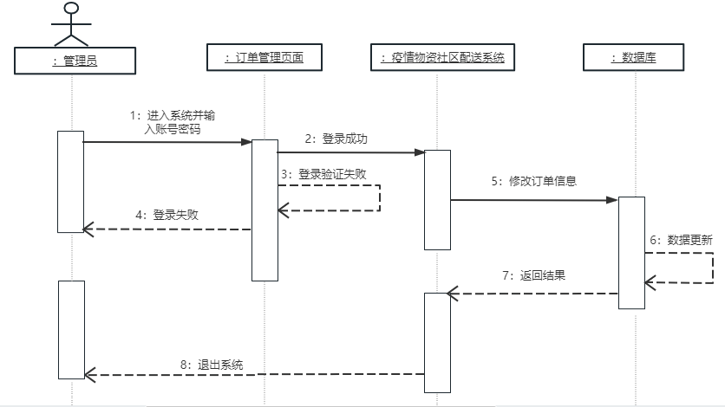

图3-23 订单信息修改时序图

### 3.3.6 留言管理模块实现

管理员登录后可以对留言信息进行管理，留言对象有id、对应用户id、留言状态、留言板内容、留言标题等属性填写这些信息后点击提交发送到后台控制器，控制器进行业务上的逻辑处理后将信息添加到数据库，并将结果返回到浏览器，浏览器将提示操作是否成功。

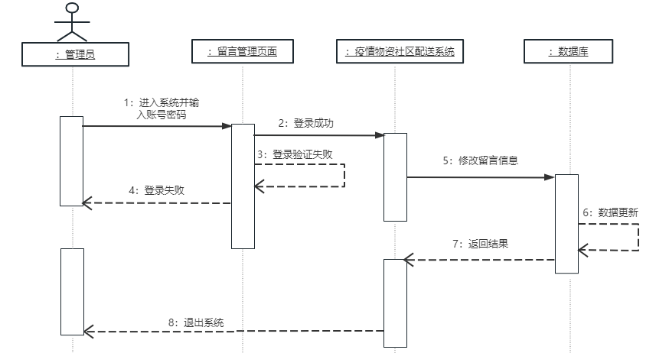

图3-24 留言信息修改时序图

## 3.4 本章小结

本章根据需求分析和数据库设计制定了系统的详细开发内容，基于功能需求分析和数据设计，将疫情社区物资配送系统分为前台模块与后台模块划分用户需求，划分了个人中心、物资信息、商品订单管理、配送信息管理、配送完成管理、售后申请管理、在线留言、系统管理、物资分类管理等多个模块。将疫情社区物资配送平台数据以数据表的方式存储在数据库中，通过对业务需求的分析、总结，梳理了疫情社区物资配送系统开发所需要的数据库字段，并对数据库进行了详细设计，创建了系统公告表、在线留言表、uesr表、配置文件表、token表、关于我们表、短信验证码表、配送信息表、配送完成表、物资分类表、志愿者表、用户表、售后申请表、物资信息表、商品订单表、商家表、系统简介表和相对应的用户实体E-R图，以此建立数据库。

# 第四章　系统实现

本章介绍系统主要模块的实现效果，并展示相关流程图。系统的主要模块有登录模块、用户管理模块、商家管理模块、物资管理模块、订单管理模块、留言管理模块。

## 4.1 登录模块实现

用户点击注册按钮，填写基本的信息，还需填写手机号获取验证码如图4-1所示，后台在接收到用户的个人信息后，调用阿里云的接口，发送一条含有验证码的短信，其他基本信息写入数据库，跳转到登录页面。

图4-1 登录模块

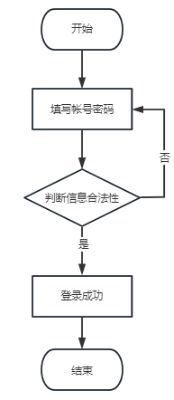

图4-2 登录模块流程图

## 4.2 用户管理模块实现

图4-3 用户管理页面

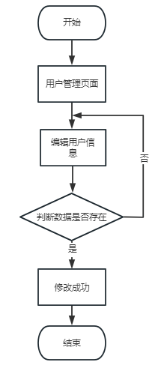

图4-4 用户信息修改时序图

## 4.3 商家管理模块实现

图4-5 商家管理页面

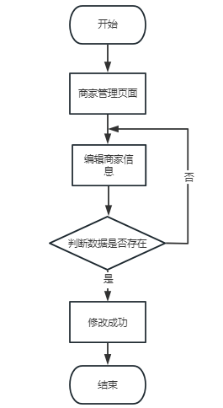

图4-6 商家信息修改时序图

## 4.4 物资管理模块实现

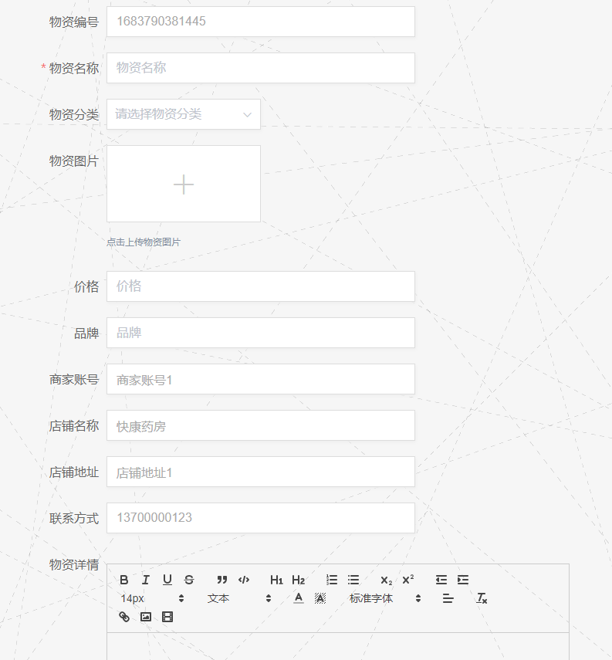

图4-7 物资上架页面

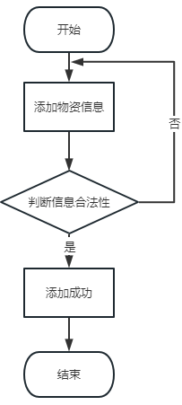

图4-8 物资上架时序图

## 4.5 订单管理模块实现

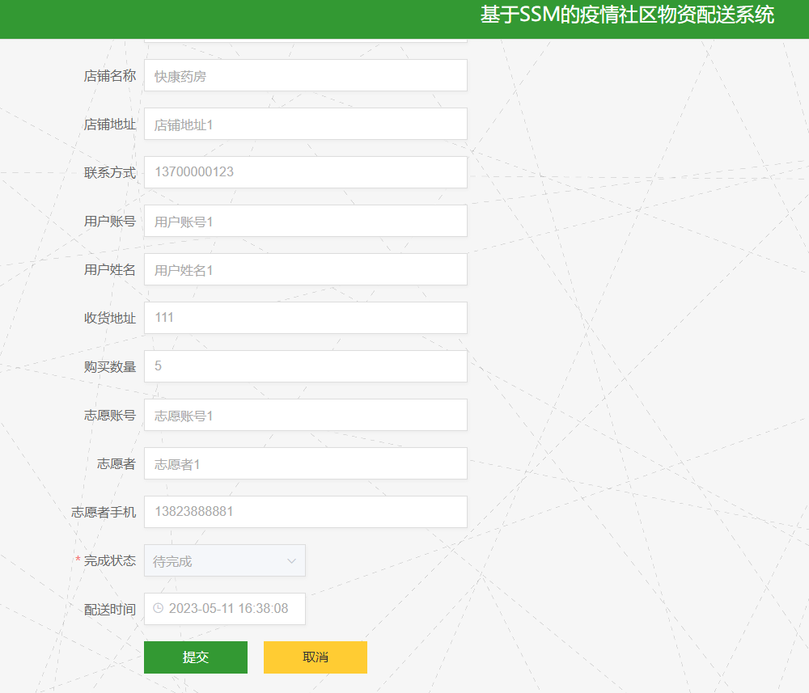

图4-11 订单修改页面

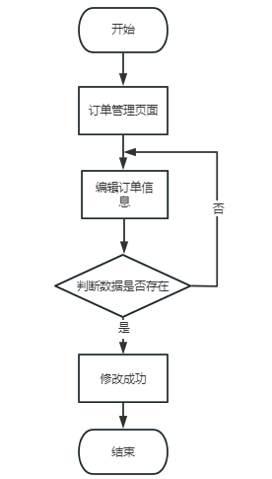

图4-12 订单修改时序图

## 4.6 留言管理模块实现

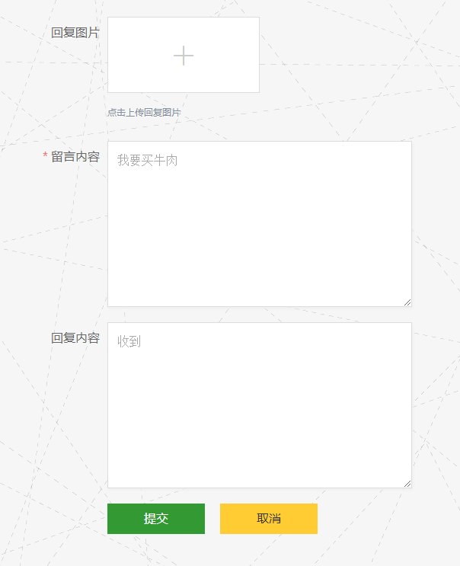

图4-13 留言发送页面

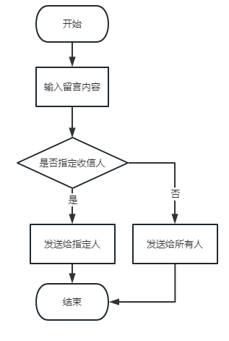

图4-13 留言发送页时序图

## 4.7 本章小结

本章主要阐述了系统具体的实现效果，并且对流程画出相关图表展示。

# 第五章　系统测试

# 结　　论

# 参考文献

1. 杨艳华. 探讨高质量JSP项目开发技巧 [J]. 电子技术与软件工程, 2021(02): 197.
2. 何继安. 标准化与质量管理结合提升家政服务水平 [A]. 中国标准化协会. 第十四届中国标准化论坛论文集 [C]. 中国标准化协会, 2022: 5.
3. 杨阳. 对《JSP程序设计》课程的教学改革研究和探索 [J]. 软件, 2022, 38(06): 146-149.
4. 石坤泉, 杨震伦. 基于MySQL数据库的数据隐私与安全策略研究 [J]. 网络安全技术与应用, 2019(01): 79+81.
5. 牛小宝. 基于MySQL的云数据库设计与实现 [D]. 南京邮电大学, 2019: 23-45.
6. 王晓华. 试析MySQL数据库性能的调优 [J]. 电脑编程技巧与维护, 2021(22): 48+82.
7. 刘学芬, 孙荣辛, 夏鲁宁, 李伟. 面向MySQL的安全隐患检测方法研究 [J]. 信息网络安全, 2022(09): 1-5.
8. 韩兵, 王照清, 廖联军. 基于MySQL多表分页查询优化技术 [J]. 计算机系统应用, 2021, 25(08): 171-175.
9. 马帅. 论MySQL数据库教程开设的必要性 [J]. 现代交际, 2021(13): 252.
10. 郭静. 基于JSP的动态网页开发技术 [J]. 科技展望, 2021, 26(03): 10-11.
11. 杨艳华. 探讨高质量JSP项目开发技巧 [J]. 电子技术与软件工程, 2021(02): 197.
12. 刘晓峥. 浅析基于JSP技术的JavaBean和Servlet [J]. 科技视界, 2022(34): 241+269.
13. 李罡. 计算机网络安全分层评价防护体系研究 [D]. 吉林大学, 2022: 230+245.
14. Andrew S.Tanenbaum著, 潘爱民译. 计算机网络(第4版) [M]. 北京: 清华大学出版社, 2021: 101-163.
15. 崔娜. JSP的网络数据库连接技术探讨 [J]. 黑龙江科技信息, 2022(36): 259.
16. 陈孝威, 陈凌云. 三层体系结构的客户机/服务器 [J]. 计算机应用, 2021(01): 23-26.
17. 杨秀斌, 李岩琦, 景慎艳. 海天家政服务管理系统设计与实现 [J]. 电子世界, 2019(09): 179+182.
18. 苏蒙蒙. 基于移动互联网的家政服务系统的设计与实现 [D]. 北京邮电大学, 2022: 10-45.
19. 万佳. 南昌市家政服务订单管理系统分析与设计 [D]. 云南大学, 2022: 34-78.
20. 王子元. 浅析家政服务行业技能的培养与发展 [J]. 知识经济, 2019(20): 58-59.
21. Camelia Muñoz-Caro, Alfonso Niño, Sebastián Reyes, Miriam Castillo. APINetworks Java. A Java approach to the efficient treatment of large-scale complex networks [J]. Computer Physics Communications, 2019: 207-218.
22. Simone Hanazumi, Ana C.V. de Melo. A Formal Approach to implement java exceptions in cooperative systems [J]. The Journal of Systems & Software, 2019: 200-268.

# 附　录 1

# 致　　谢